БІКСб-2-22-4.0 Куценко А.
Практична робота 11-13
Тема: Тестування на проникнення
Мета: Отримати практичні навички у проведенні комплексного тестування на проникнення в умовах контрольованого середовища, починаючи від етапів розвідки і виявлення вразливостей до експлуатації, латерального переміщення та оформлення підсумкового звіту з детальними рекомендаціями щодо покращення безпеки.
Було підготовлено окреме віртуальне середовище з двома віртуальними машинами.
Перша віртуальна машина містить вразливу конфігурацію операційної системи та служб і використовується як ціль для тестування безпеки.
Друга віртуальна машина призначена для латерального переміщення всередині мережі. Між віртуальними машинами налаштовано внутрішню ізольовану мережу з обмеженим доступом до зовнішньої мережі. Задокументовано мережеву топологію, включно з IP-адресами та ролями кожної ВМ, а також налаштовано базові мережеві служби.
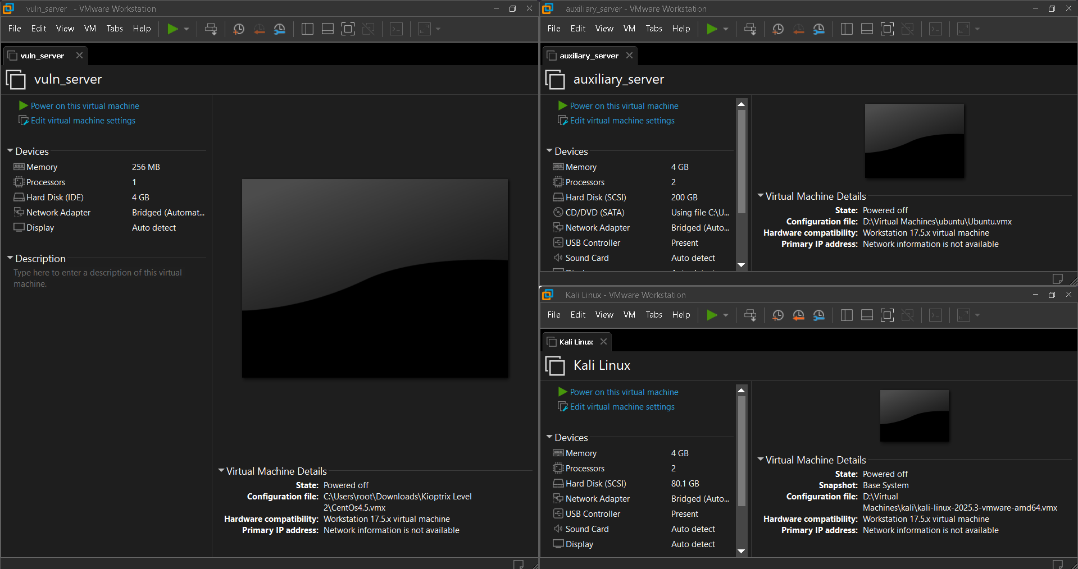
Було виконано поглиблену розвідку мережі з використанням nmap. Проведено сканування портів та дослідження версій сервісів на виявлених хостах.
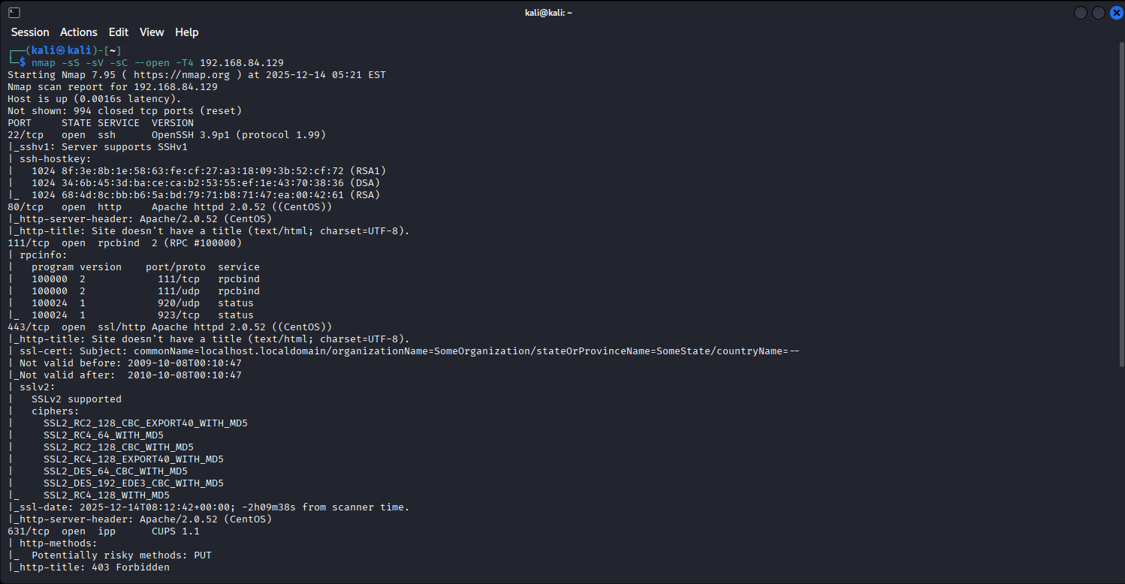
Результати сканування:
- 22 / SSH
- 80 / HTTP - Основна ціль
- 443 / HTTPS
- 3306 / MySQL
Після переходу на сайт ми бачимо адміністративну панель з формою входу
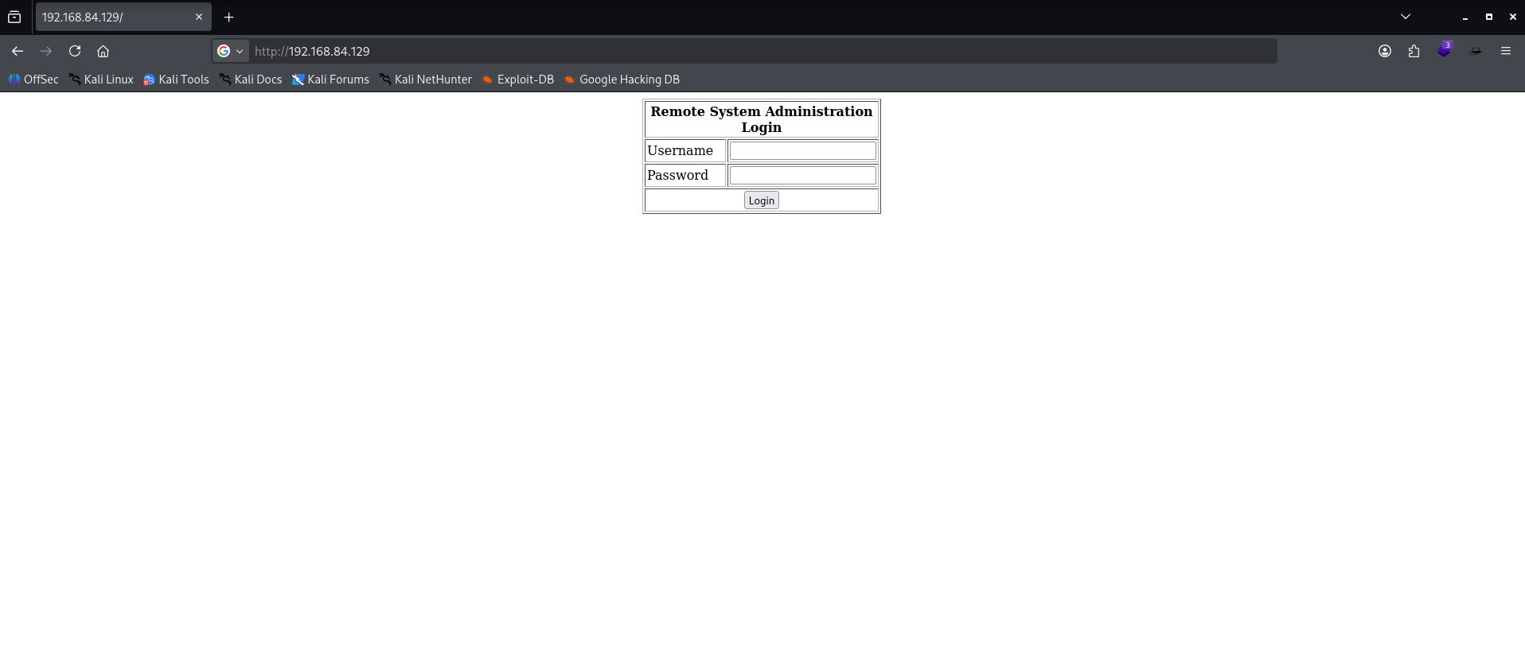
Було проведено поглиблену веб‑розвідку цільового хоста за допомогою інструмента Nikto. Сканування дозволило ідентифікувати версії веб‑сервера та використовуваних технологій, а також низку застарілих і небезпечних конфігурацій, зокрема відсутність захисних HTTP‑заголовків, підтримку методу TRACE та використання застарілих версій Apache і PHP. Також було виявлено директорії з увімкненим індексуванням та стандартні файли веб‑сервера, що потенційно можуть призводити до витоку інформації. Однак, отримані результати не надали практичної можливості для подальшої експлуатації або отримання початкового доступу до системи.

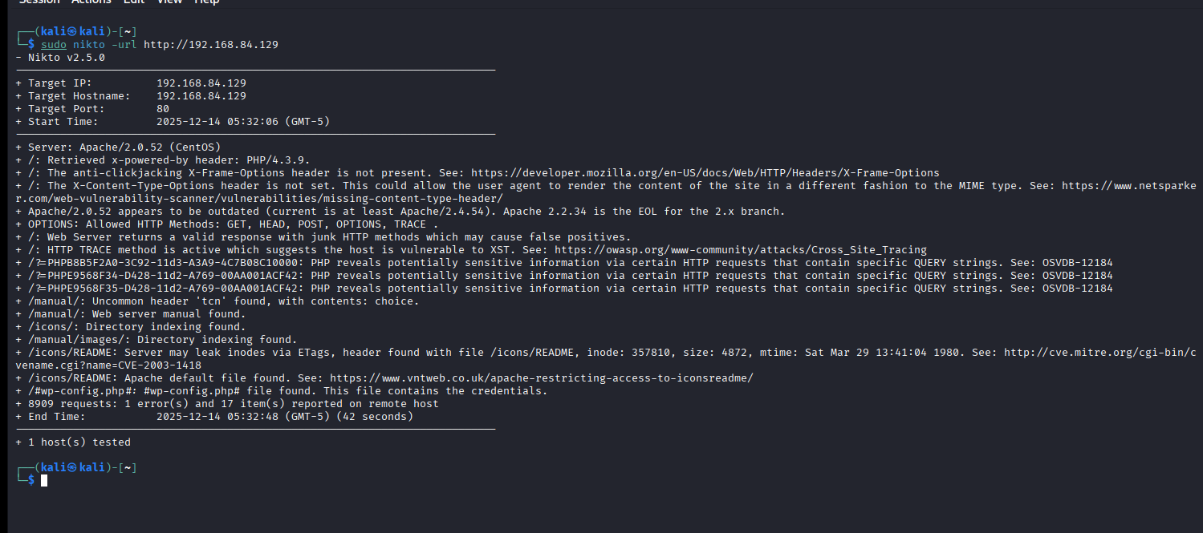
У ході подальших дій було перевірено веб‑застосунок на наявність SQL‑інʼєкцій, оскільки сервер надає сервіси, що використовують SQL‑базу даних. Перевірка здійснювалась шляхом аналізу вхідних параметрів та тестування типових SQL‑payloadів.
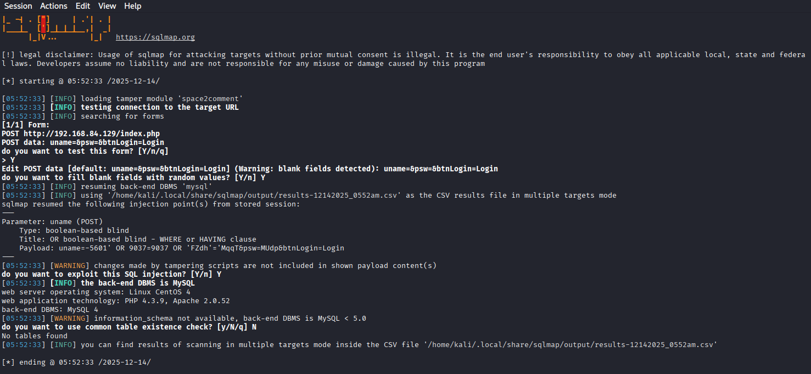
Sqlmap знайшов вразливість у полі Username, пробуємо її виконати.
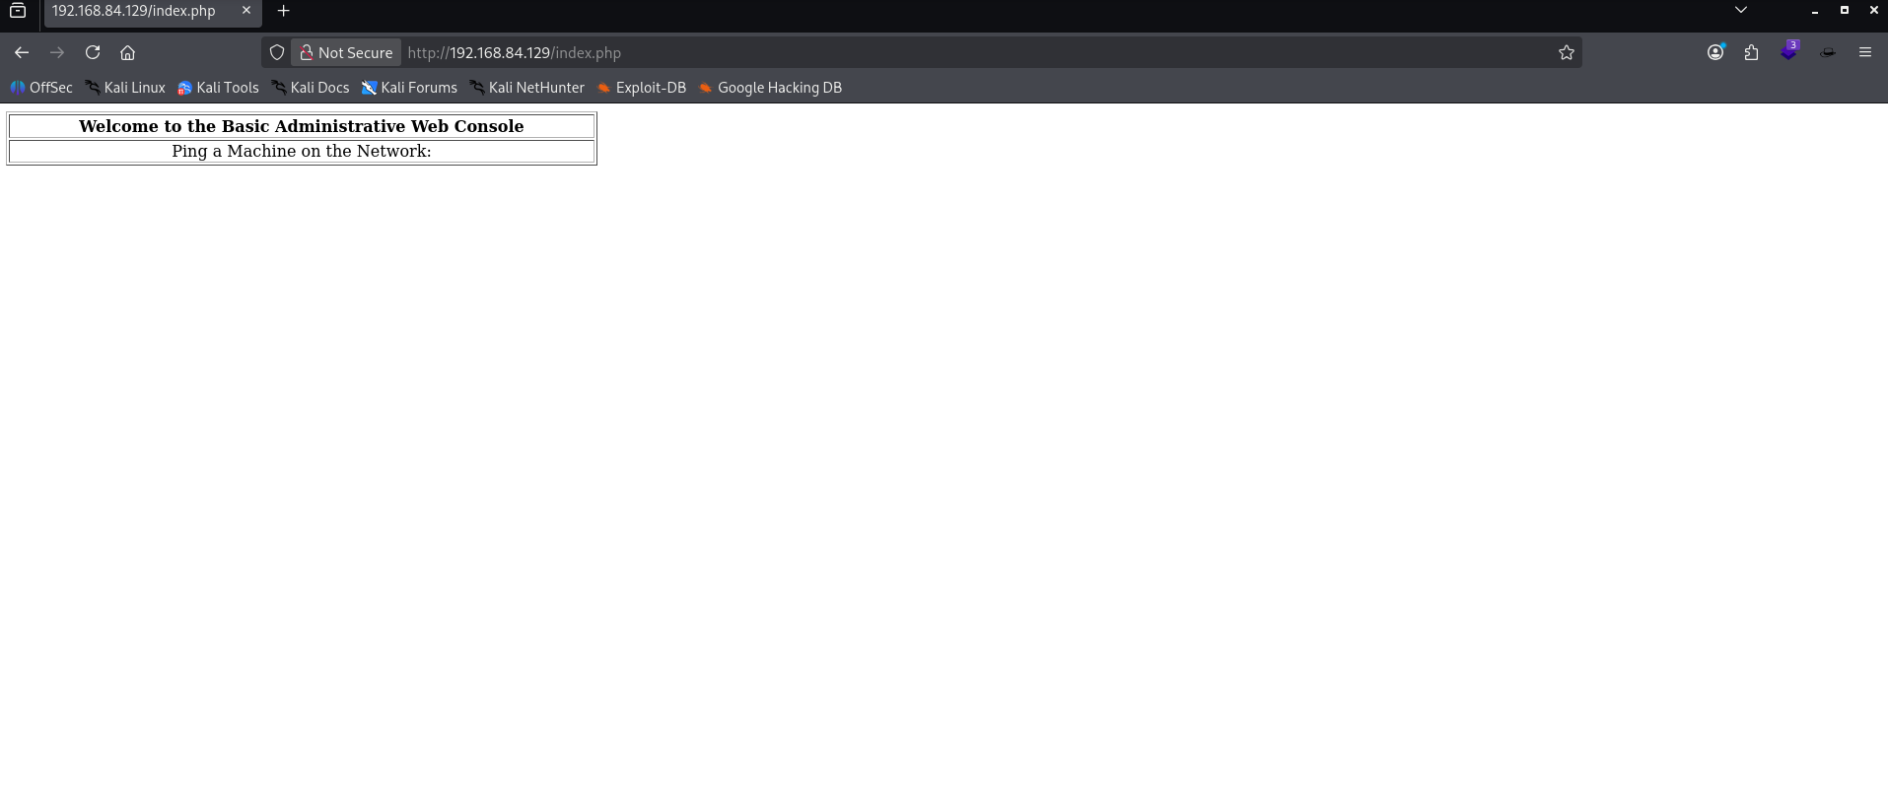
Ми потрапили в адмін панель, та бачимо табличку для легкого використання команди PING.
Після перегляду коду сторінки та спроб знайти уразливість ми її знаходимо
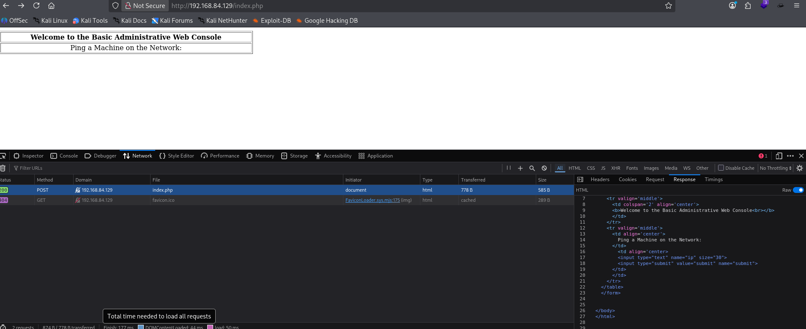
Сама вразливість знаходить в input в полі name = ip. При спробі пінганути IP ми додаємо любу unix команду і бачимо її вивід.
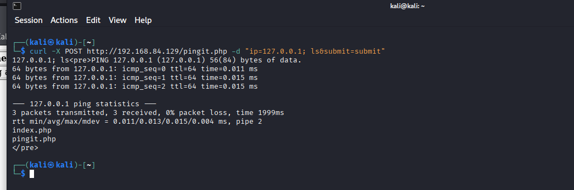
У ході експлуатації вразливості командної інʼєкції через поле введення було створено reverse shell, що дозволило ініціювати зʼєднання з сервером‑атакувальником та отримати віддалений інтерактивний доступ до web срверу.
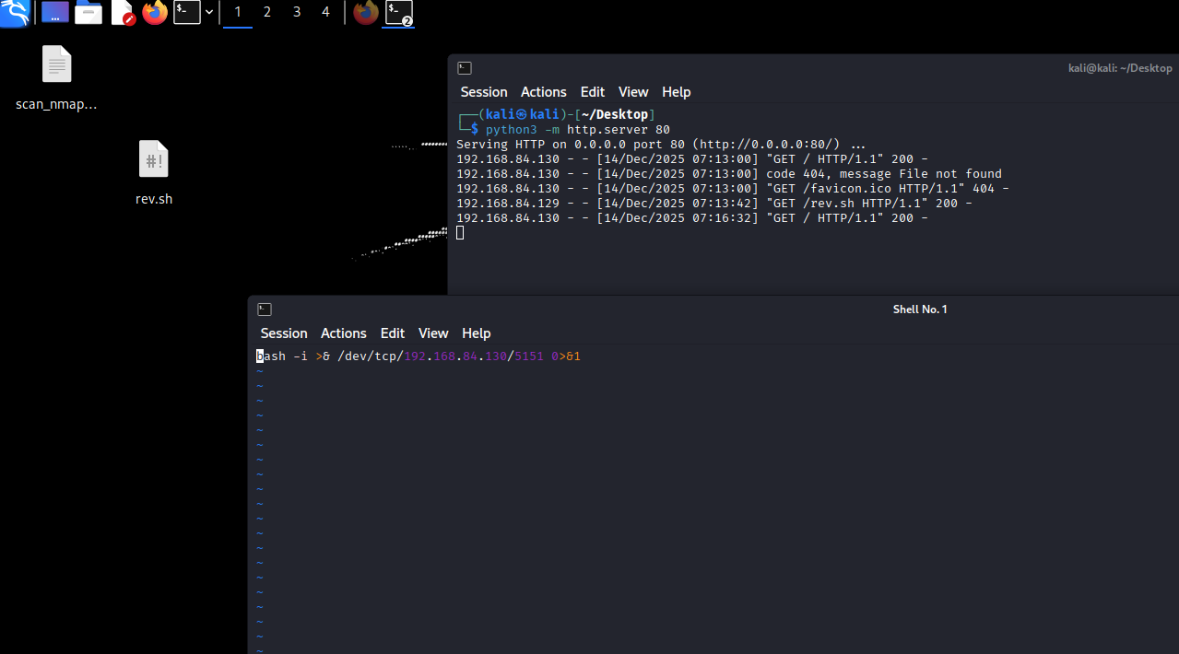
Створюємо файл з reverse shell та запускаємо свій сервер для передачі файлу.
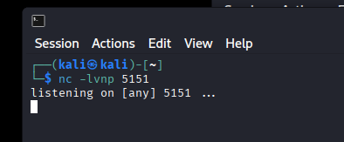
Запускаємо netcat щоб прослуховувати порт 5151
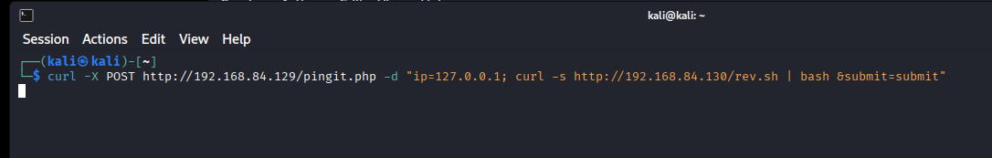
Виконуємо команду для передачі та запуску файлу на сервері.
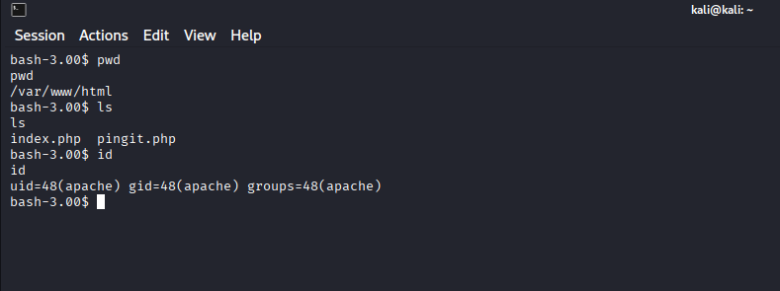
Ми отримали доступ до серверу та спробує підвищити привілеї
Було проведено розвідку системи за допомогою linPEAS, у результаті чого виявлено критичну уразливість ядра Linux, що дозволяє локальне підвищення привілеїв https://www.exploit-db.com/exploits/9542?source=post_page-----4bd565137544---------------------------------------
CVE: https://nvd.nist.gov/vuln/detail/CVE-2009-2698

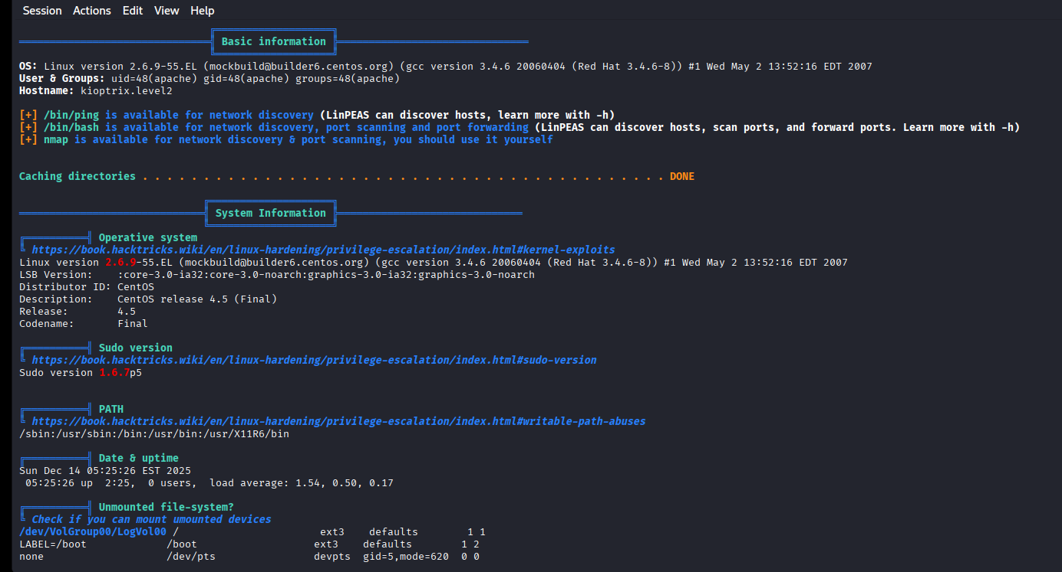
Пробуємо експлуатувати вразливість
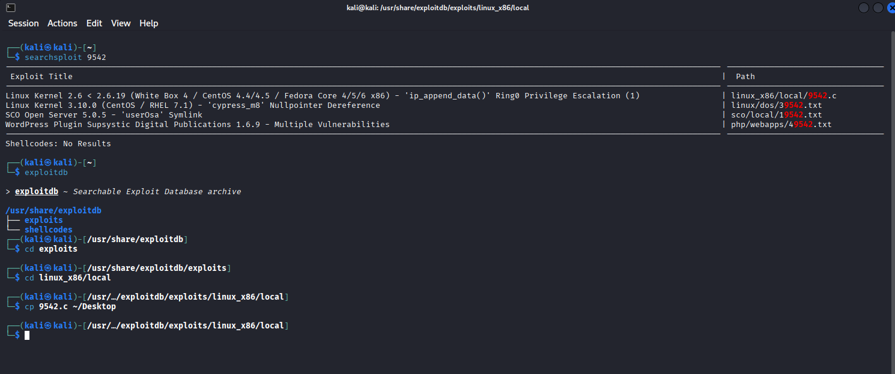
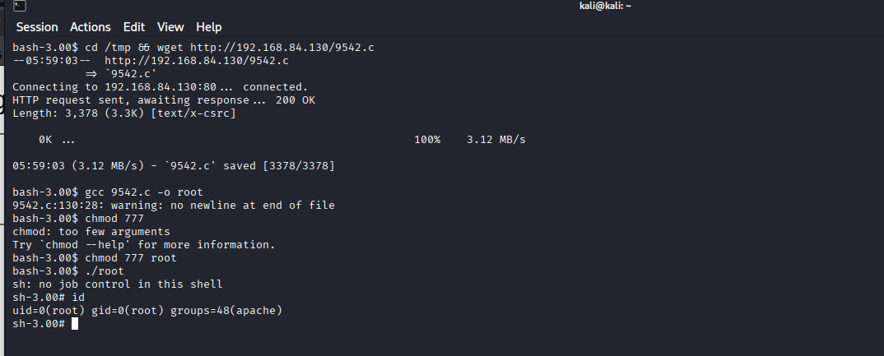
Ми отримує привілеї рута
З ти що ми отримали рута ми може продовжити повноцінне сканування локальної мережі мережі.
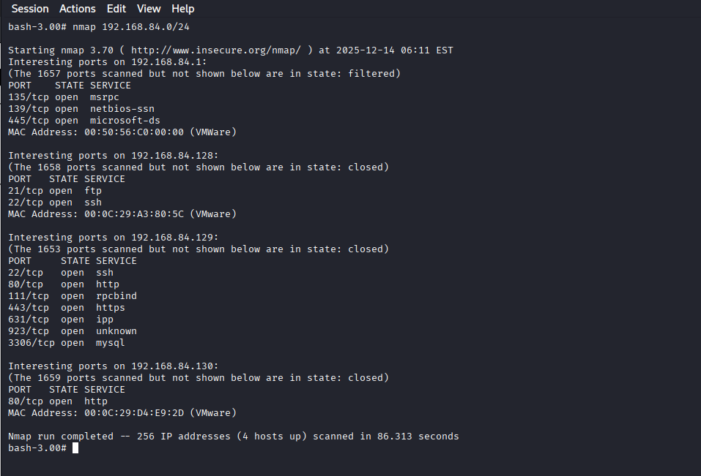
Ми знаходимо ще один сервер в локальній мережі з портами 21 FTP та 22 SSH
Під час спроби експлуатації відомих і популярних вразливостей FTP-сервера успішної атаки досягти не вдалося. Однак після цього було виконано перевірку стандартної конфігурації доступу, зокрема анонімного входу (anonymous login).
У результаті вдалося успішно підключитися до FTP-сервера, де було виявлено файл приватного SSH-ключа id_rsa. Даний файл було завантажено, після чого виконано його подальше використання для латерального переміщення в межах системи.
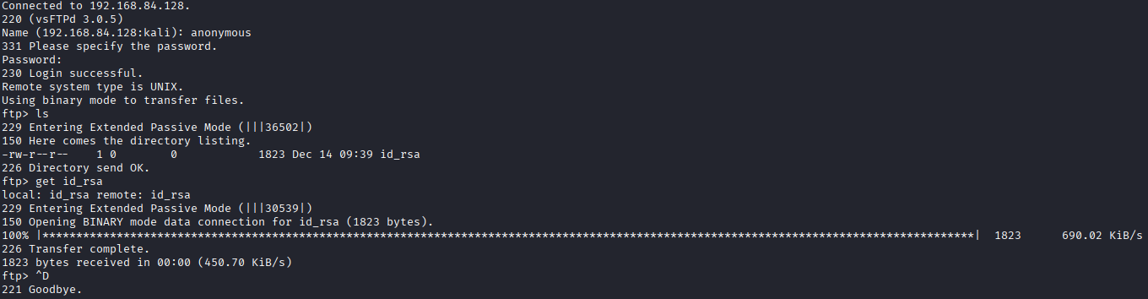
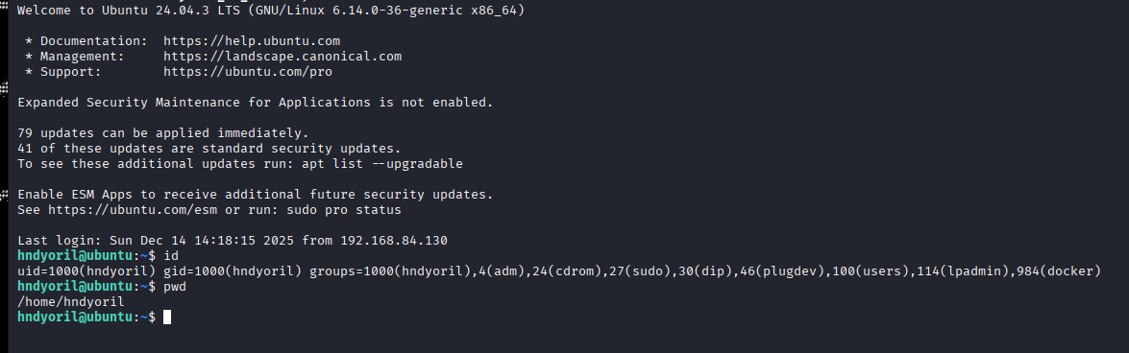
Під час проведеного тестування на проникнення були виявлені критичні вразливості, що дозволили отримати повний контроль над системами. Це створює ризик компрометації таких категорій чутливих даних:
Облікові дані та автентифікація:
- Дані користувачів з бази MySQL (імена користувачів, паролі, можливо хеші паролів)
- Приватні SSH-ключі (id_rsa), що дозволяють доступ до серверів без паролів
- Сесійні токени та cookies адміністративних панелей
- Конфігураційні файли з паролями до баз даних та сервісів
Корпоративна та бізнес-інформація:
- Вміст баз даних MySQL, що може включати комерційну таємницю
- Внутрішню документацію та конфіденційні файли на серверах
- Логи доступу, що розкривають внутрішню інфраструктуру
- Конфігурації мережі та топологію систем
Персональні дані (якщо система обробляє таку інформацію):
- ПІБ, контактні дані клієнтів або співробітників
- Фінансові дані, платіжну інформацію
- Історію транзакцій та замовлень
- Іншу інформацію, що підпадає під визначення персональних даних
Репутаційні збитки:
- Втрата довіри клієнтів та партнерів у разі публічного розголошення інциденту
- Негативні публікації у ЗМІ та соціальних мережах
- Зниження конкурентоспроможності на ринку через сумніви у надійності
- Можливі труднощі з залученням нових клієнтів та інвесторів
- Демотивація персоналу та ускладнення рекрутингу

Фінансові втрати:
- Прямі витрати на усунення наслідків інциденту (форензіка, відновлення систем)
- Штрафи регуляторів за порушення вимог захисту даних (потенційно до 4% річного обороту за GDPR)
- Компенсації постраждалим користувачам та клієнтам
- Судові витрати у разі позовів від постраждалих сторін
- Втрата доходів через простій сервісів під час усунення проблем
- Додаткові інвестиції в термінове покращення безпеки
- Підвищення вартості страхування кіберризиків
Операційні наслідки:
- Необхідність зупинки сервісів для ліквідації загроз
- Втрата продуктивності через відновлювальні роботи
- Можливе знищення або пошкодження даних зловмисниками
GDPR (General Data Protection Regulation):
- Стаття 5 — Принципи обробки персональних даних (цілісність та конфіденційність)
- Стаття 32 — Безпека обробки (відсутність належних технічних та організаційних заходів)
- Стаття 33-34 — Обов'язок повідомлення про витік даних протягом 72 годин
ISO/IEC 27001:
- A.9.4 — Управління привілейованим доступом
- A.12.6 — Управління технічними вразливостями
- A.13.1 — Мережева безпека
- A.14.2 — Безпека в процесі розробки
Українське законодавство:
- Закон України "Про захист персональних даних" — можливі адміністративні штрафи та зупинка обробки даних
- Закон України "Про основні засади забезпечення кібербезпеки України" — відповідальність за неналежний захист інфраструктури

ТЕХНІЧНІ ЗАХОДИ
1. Захист веб-застосунків:
- Впровадити параметризовані запити (prepared statements) для всіх SQL-запитів, щоб запобігти SQL-ін'єкціям
- Реалізувати валідацію та санітизацію всіх вхідних даних на стороні сервера
- Застосувати принцип білих списків (whitelist) для команд та параметрів, що обробляються системою
- Встановити Web Application Firewall (WAF) для фільтрації шкідливих запитів
- Відключити небезпечні HTTP-методи (TRACE) на веб-сервері
- Впровадити захисні HTTP-заголовки (Content-Security-Policy, X-Frame-Options, X-XSS-Protection)
2. Оновлення програмного забезпечення:
- Терміново оновити ядро Linux для усунення CVE-2009-2698 та інших критичних вразливостей
- Оновити Apache до останньої стабільної версії
- Оновити PHP та всі використовувані бібліотеки
- Встановити автоматичні оновлення безпеки (unattended-upgrades для Debian/Ubuntu)
- Впровадити процес регулярного патч-менеджменту з тестуванням на dev-середовищі
3. Налаштування мережевої безпеки:
- Налаштувати firewall (iptables/nftables) для обмеження доступу лише до необхідних портів
- Впровадити сегментацію мережі з розділенням DMZ, внутрішньої мережі та критичних систем
- Закрити прямий доступ до MySQL (порт 3306) ззовні, дозволити лише локальні підключення
- Використовувати VPN або bastion host для адміністративного доступу
- Впровадити IDS/IPS (Intrusion Detection/Prevention System) для моніторингу аномальної активності
- Налаштувати network segmentation з правилами least privilege
4. Захист служб та сервісів:
- Вимкнути анонімний доступ до FTP-сервера або повністю замінити FTP на SFTP/FTPS
- Налаштувати SSH: відключити root login, використовувати лише ключову автентифікацію, змінити стандартний порт
- Обмежити SSH-доступ за IP-адресами через firewall
- Видалити приватні SSH-ключі з публічно доступних директорій
- Впровадити ротацію SSH-ключів та використання passphrase для приватних ключів
- Вимкнути індексування директорій веб-сервера
5. Управління доступом та автентифікація:
- Впровадити багатофакторну автентифікацію (MFA) для адміністративних панелей
- Використовувати сильні алгоритми хешування паролів (Argon2, bcrypt)
- Встановити політику складності паролів та їх регулярну зміну
- Реалізувати механізм блокування облікових записів після невдалих спроб входу
- Застосувати принцип найменших привілеїв (principle of least privilege) для всіх облікових записів
- Регулярно проводити аудит привілейованих облікових записів
6. Моніторинг та логування:
- Налаштувати централізоване збирання логів (ELK Stack, Graylog або Splunk)
- Впровадити SIEM-систему для аналізу подій безпеки в реальному часі
- Налаштувати алерти на підозрілу активність (множинні невдалі входи, виконання підозрілих команд)
- Зберігати логи мінімум 90 днів в захищеному сховищі
- Моніторити зміни критичних файлів (FIM — File Integrity Monitoring)
7. Резервне копіювання та відновлення:
- Налаштувати автоматичне резервне копіювання всіх критичних даних
- Зберігати бекапи в ізольованому від основної мережі сховищі
- Регулярно тестувати процедури відновлення з резервних копій
- Впровадити immutable backups для захисту від ransomware
ОРГАНІЗАЦІЙНІ ЗАХОДИ
1. Політики та процедури:
- Розробити та затвердити політику інформаційної безпеки організації
- Створити політику управління паролями з вимогами до складності та терміну дії
- Впровадити процедуру управління інцидентами кібербезпеки (Incident Response Plan)
- Розробити процедуру управління вразливостями з визначенням SLA на усунення критичних проблем
- Затвердити процедури безпечної розробки (Secure SDLC)
- Створити політику контролю доступу з регулярним переглядом привілеїв

2. Навчання персоналу:
- Провести обов'язкове навчання з основ кібербезпеки для всіх співробітників
- Організувати спеціалізоване навчання для розробників з питань безпечного програмування (OWASP Top 10)
- Навчити адміністраторів принципам hardening систем та безпечної конфігурації
- Проводити регулярні тренінги з розпізнавання фішингу та соціальної інженерії
- Організувати щорічну сертифікацію персоналу з питань інформаційної безпеки
3. Управління ризиками:
- Провести повноцінний аудит інформаційної безпеки всієї інфраструктури
- Впровадити регулярний vulnerability scanning (щонайменше щомісяця)
- Проводити пентести зовнішніми компаніями не рідше одного разу на рік
- Створити реєстр активів та класифікувати дані за рівнем критичності
- Впровадити процес оцінки ризиків для нових проектів та змін в інфраструктурі
4. Організаційна структура:
- Призначити відповідального за інформаційну безпеку (CISO або Security Officer)
- Створити команду реагування на інциденти (CSIRT/SOC)
- Визначити ролі та відповідальність за безпеку в кожному підрозділі
- Впровадити культуру безпеки (security awareness) в організації
5. Управління змінами:
- Впровадити процес Change Management з обов'язковою оцінкою впливу на безпеку
- Створити тестове середовище для перевірки оновлень перед впровадженням у продакшн
- Документувати всі зміни в конфігурації систем
6. Комплаєнс та аудит:
- Провести gap-аналіз відповідності GDPR, PCI DSS (якщо застосовується)
- Впровадити регулярний внутрішній аудит (щоквартально)
- Залучити зовнішніх аудиторів для перевірки відповідності стандартам (щорічно)
- Вести документацію всіх заходів безпеки для демонстрації due diligence
7. Взаємодія з третіми сторонами:
- Розробити вимоги безпеки для постачальників та підрядників
- Проводити оцінку безпеки третіх сторін перед інтеграцією їх сервісів
- Включити вимоги кібербезпеки в договори з підрядниками
Виявлені критичні вразливості демонструють системні недоліки як у технічній реалізації, так і в організаційних процесах. Впровадження запропонованих технічних та організаційних заходів дозволить суттєво підвищити рівень захисту інформаційних систем організації, знизити ризики компрометації даних та забезпечити відповідність вимогам законодавства та галузевих стандартів.
Пріоритетними є: усунення SQL-ін'єкцій та командних ін'єкцій, оновлення ядра Linux, закриття анонімного доступу FTP, впровадження MFA та налаштування мережевої сегментації. Організаційні заходи мають бути впроваджені паралельно для забезпечення комплексного підходу до безпеки.

